Уважаемые, родители!
Акция «Наследники Великой Победы»

Вы и ваши дети 9 мая приглашаются к участию в акции «Наследники Великой Победы», которая состоится на площади Ленина перед началом парада Победы.
Колонна детей в возрасте от 3 до 7 лет в военной форме с родителями пройдет по площади, а во время самого парада их наравне с военнослужащими поприветствует командующий. Участники акции будут размещены на одной из зрительских трибун рядом с ветеранами Великой Отечественной войны.
Условия участия в акции:
- с одним ребенком может быть не более 2 взрослых;
- вся семья должна быть одета в военную форму 40-х годов;
- необходимо принять участие в репетиции (ориентировочно 5 мая, время и место сбора Вам будет сообщено дополнительно).
Справка:
Ателье и магазины пошивки военной формы
1. Магазин «Блокпост» (улица Ленина, 243, улица Промышленная 1-я, 3а, Старомарьевское шоссе, 9н; Кулакова проспект, 34а);
2. Магазин «Русский фейерверк» (улица Мира, 102б; улица Октябрьская, 186ж. Телефон: +7 (962) 403-51-26);
3. Ателье «Елена» (улица Тухачевского, 20/4, тел: 89187471752);
4. «Ателье» (улица Тухачевского, 24/2. Телефон: 472-071);
5. «Ателье» (улица Тухачевского, 22/4. Телефон: 89624539234, 992240, 992242);
6. Ателье «Рапсодия» (улица Тухачевского, 24/3. Тел: 89283045057)
7. «Ателье» (улица Доваторцев, 61а. Телефон: +79286312578);
8. Ателье «Кутюр» (улица Ленина, 419. Телефон: 67–20–21);
9. Ателье «Твой стиль» (улица Мира, 264а. Телефон: +79624294884);
10. «Ателье» (45-параллель, 25. Телефон: 571-546, 89187471752).
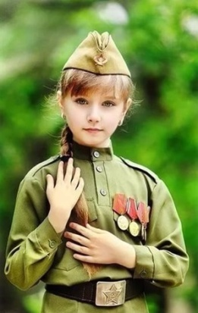
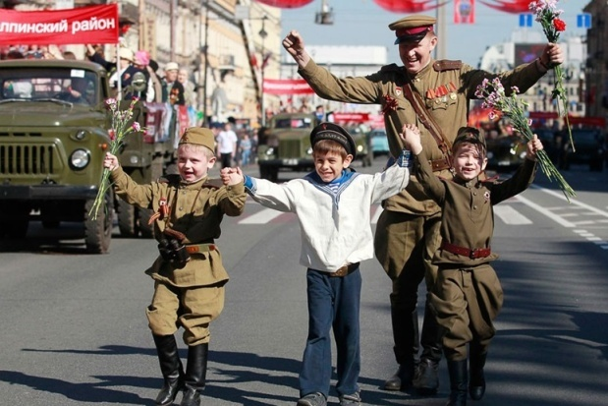
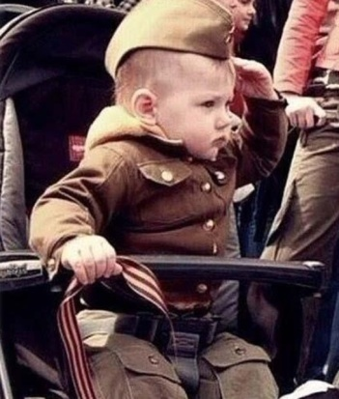

Акция «Победа в стихах»
9 марта на просторах интернета стартовала поэтическая акция «Победа в стихах», которая призывает неравнодушных жителей и гостей Ставропольского края отдать дань памяти фронтовикам, сражавшимся за мирное небо над нашими головами, и сделать это в стихах.
Для участия в акции выберите патриотическое стихотворение известного автора о Великой Отечественной войне, оставившее след в вашем сердце, или же стихотворение собственного сочинения, прочитайте его на видео и выложите в социальной сети Инстаграм с хэштегом #победавстихах Не забудьте передать эстафету!

